

Monitorovanie kvality ovzdušia a detekcia CO v mestskej čistiarni odpadových vôd

FLIGHT RESOURCE CENTER

Training 2000


Obsah
Obsah 1
● STRUČNÝ OPIS 2
● CIEĽOVÁ SKUPINA 2
● OBLASŤ PREDMETU 2
● TYP 3
● POUŽITÝ DRON 3
● TRVANIE 3
● VZDELÁVACIE CIELE 3
● ROZVÍJANÉ KĽÚČOVÉ KOMPETENCIE 4
1. Komunikácia a jazyky 4
2. Matematické, prírodovedné, technické a odborné zručnosti 4
3. Digitálne kompetencie 4
4. Osobné, sociálne a profesijné kompetencie 4
5. Bezpečnosť, kvalita a udržateľnosť 4
6. Občianska a kultúrna kompetencia 4
7. Tvorivosť, riešenie problémov a podnikavosť 4
8. Učenie sa prácou a integrácia na pracovisku 4
● Predchádzajúce vedomosti 5
● Osnova projektu 5
Fáza 1 – Úvod (zapojenie a uvedenie do kontextu) 5
Fáza 2 – Skúmanie (preskúmaj a porovnaj) 6
Fáza 3 – Aplikácia (praktická činnosť) 8
Fáza 4 – Reflexia a upevnenie (prezentuj a prepájaj) 13
● Kritériá hodnotenia 15
● Učebné materiály 16
● Externé zdroje 16
● Referencie 17

STRUČNÝ OPIS
Tento projekt zapája žiakov do využívania dronov a inteligentných environmentálnych senzorov pri pokročilej správe a kontrole mestskej vodohospodárskej infraštruktúry. Účastníci nakonfigurujú a nasadia dron vybavený senzorom BME680 a senzorom MQ-7 v čistiarni odpadových vôd spoločnosti Aset S.p.A. vo Fane, ktorú prevádzkuje miestna organizácia pre správu odpadov Aset S.p.A.
Mestské a priemyselné čistenie odpadových vôd sa tradične zameriavalo najmä na splnenie fyzikálno-chemických parametrov konečného vypúšťania vody. Moderné čistiarne však musia riadiť aj lokálne vplyvy na ovzdušie, najmä rozptýlené pachové emisie (zlúčeniny síry, amoniak, VOC) a plyny vznikajúce pri biologických stabilizačných procesoch. Kontrola rozsiahlych plôch s otvorenými nádržami, prietokovými kanálmi a linkami na spracovanie kalu pomocou tradičných pozemných nástrojov je pre fyzické bariéry a priemyselné komunikácie pomalá, čiastková a logisticky náročná. Integrácia multisenzorového užitočného zaťaženia na dron umožňuje žiakom v reálnom čase mapovať vzdušný rozptyl prchavých látok v jednotlivých častiach čistiarne a porovnávať letovú telemetriu s rutinnými analytickými vzorkami odoberanými technikmi zariadenia.
Meranie kvality ovzdušia a koncentrácií CO nad otvorenými nádržami alebo v blízkosti predčistenia si často vyžaduje lešenie alebo vystavuje pracovníkov koncentrovaným výparom v obmedzených priestoroch. Letecký robotický prístup tieto bezpečnostné obmedzenia rieši. Žiaci zostavia záznamník údajov, integrujú ho na dron, naplánujú automatizovanú trasu letu podľa priestorových bodov a vykonajú misiu pri priebežnom sledovaní bezpečnostných parametrov. Takto môžu vizuálne mapovať atmosférickú stopu jednotlivých fáz procesu čistenia vody a hodnotiť účinnosť systémov odsávania a znižovania emisií v zariadení.
Procesy čistenia mestských odpadových vôd sú v celej Európskej únii jednotne regulované smernicou o čistení komunálnych odpadových vôd (smernica 91/271/EHS). Funkčné usporiadanie zariadenia vo Fane (hrablice/sitá, oxidácia, sedimentácia, kalová linka) preto zodpovedá princípom používaným v iných čistiarňach odpadových vôd v Európe. Vzdelávacie centrá môžu tento program jednoducho zopakovať na miestnej úrovni v spolupráci s regionálnymi prevádzkovateľmi vodárenskej infraštruktúry. Použitie jednoduchého hardvéru na environmentálne merania a komerčných dronov umožňuje realizovať projekt s dostupným rozpočtom a pripravovať odborných technikov na riadenie zelenej transformácie a monitorovanie environmentálnych parametrov.

CIEĽOVÁ SKUPINA
- 15
- 16
- x17
- x18
- xOver 18

OBLASŤ PREDMETU
- Poľnohospodárstvo
- Reakcia na katastrofy
- Stavebníctvo
- Vodné hospodárstvo
- xOchrana životného prostredia
- Iné

TYP
- Plán vyučovacej hodiny
- xProjekt
- Aktivita

POUŽITÝ DRON
- Vlastný dron
- xKomerčný dron (DJI)

TRVANIE
- 1 × 45-minútová vyučovacia hodina
- 1 × 60-minútová vyučovacia hodina
- 1 × 90-minútový blok
- 2 × 45-minútové vyučovacie hodiny
- 2 × 60-minútové vyučovacie hodiny
- xDvojhodinový blok (2 × 60 minút); voliteľná domáca úloha založená na projektovom vyučovaní.

VZDELÁVACIE CIELE
O1: Identifikovať a porovnať rozdiely v gradientoch všeobecnej kvality ovzdušia počas jednotlivých fáz čistenia vody. Žiaci rozpoznajú, ako biologické procesy (aeróbne a anaeróbne) ovplyvňujú kvalitu okolitého ovzdušia, a zmapujú správanie prchavých organických zlúčenín (VOC) v rôznych častiach čistiarne. Pochopia, že pokles odporu plynového senzora BME680 signalizuje vyššiu koncentráciu emitovaných stopových plynov.

O2: Naplánovať a bezpečne vykonať letovú misiu dronu nad čistiarňou odpadových vôd na zber geolokalizovaných údajov o kvalite ovzdušia v súlade so stanovenými predletovými bezpečnostnými postupmi, s dodržaním odstupu od priemyselných zariadení a s minimalizáciou vplyvu prúdenia vzduchu od vrtúľ dronu.

O3: Analyzovať a vizualizovať zozbierané údaje zo senzorov vyčistením zaznamenaného súboru .csv a koreláciou chemických špičiek nameraných dronom pozdĺž vybraných trás letu a monitorovacích bodov.

O4: Interpretovať vektory emisií s cieľom posúdiť účinnosť infraštruktúry na úpravu ovzdušia a diskutovať o úlohe mobilných leteckých technológií pri zmierňovaní pachovej záťaže v mestskom prostredí v kontexte inteligentných miest a udržateľnosti.

ROZVÍJANÉ KĽÚČOVÉ KOMPETENCIE

1. Komunikácia a jazyky
- xKompetencia gramotnosti (porozumenie a tvorba písomných/ústnych textov)
- Komunikácia v odbornom kontexte
- Viacjazyčná kompetencia

2. Matematické, prírodovedné, technické a odborné zručnosti
- Matematická kompetencia
- xPrírodovedná, technologická a inžinierska kompetencia (STEM)
- Numerická gramotnosť uplatňovaná pri pracovných úlohách
- Interpretácia technických informácií (manuály, schémy, normy)
- xOdborné/technické zručnosti
- xRealizácia praktických úloh

3. Digitálne kompetencie
- Digitálna kompetencia (všeobecná digitálna gramotnosť)
- xPoužívanie digitálnych nástrojov v pracovnom prostredí

4. Osobné, sociálne a profesijné kompetencie
- Osobná, sociálna kompetencia a schopnosť učiť sa
- X Tímová práca a spolupráca
- Samostatnosť a zodpovednosť
- X Pracovná etika a profesionálne správanie
- Prispôsobivosť a flexibilita
- X Spolupráca s nadriadenými a kolegami

5. Bezpečnosť, kvalita a udržateľnosť
- Uplatňovanie noriem bezpečnosti a ochrany zdravia pri práci (BOZP)
- Postupy kvality a normy na pracovisku
- X Environmentálne povedomie a povedomie o udržateľnosti

6. Občianska a kultúrna kompetencia
- Občianska kompetencia
- Kultúrne povedomie a kompetencia vyjadrovania

7. Tvorivosť, riešenie problémov a podnikavosť
- Riešenie problémov a kritické myslenie
- Podnikateľská kompetencia
- Iniciatíva a tvorivosť
- X Rozhodovanie v reálnych pracovných situáciách

8. Učenie sa prácou a integrácia na pracovisku
- Začlenenie do pracovných postupov
- X Dodržiavanie odborných pokynov a postupov
- X Používanie nástrojov, zariadení a technológií

Tento kontrolný zoznam spája kľúčové kompetencie EÚ pre celoživotné vzdelávanie so základnými kompetenciami očakávanými v európskom odbornom vzdelávaní a príprave (OVP).

Predchádzajúce vedomosti
Žiaci by mali mať základné znalosti bezpečnostných postupov pri pilotovaní dronov a základnej elektroniky vrátane skúseností so zapájaním komponentov na nepájivom kontaktnom poli. Pokročilé programovanie sa nevyžaduje, odporúča sa však praktická znalosť prostredia Arduino IDE. Žiaci by mali vedieť nastaviť IDE pre dosku ESP8266 a nahrať kód do mikrokontroléra podľa materiálov príručky FLIGHT KIT.

Základné povedomie o všeobecných environmentálnych otázkach, priemyselnom odpadovom hospodárstve a základných chemických pojmoch (napríklad anaeróbnom rozklade) pomôže žiakom pochopiť kontext projektu a diskutovať o reálnych dôsledkoch ich zistení.

Osnova projektu

Fáza 1 – Úvod (zapojenie a uvedenie do kontextu)

Vyučovacia jednotka sa začína skúmaním komplexnej atmosférickej chémie, ktorá vzniká v modernej čistiarni odpadových vôd. Pri vstupe mestskej odpadovej vody do zariadenia môžu organické látky a rozpustené zlúčeniny síry uvoľňovať prchavosťou výrazne zapáchajúce plyny – najmä sírovodík (charakteristický zápachom po skazených vajciach) – spolu s rôznorodou zmesou prchavých organických zlúčenín (VOC).

Pozornosť sa následne presúva na čistiareň odpadových vôd Baia Metauro vo Fane ako na reálny príklad pokročilého vodného hospodárstva a ochrany životného prostredia. Zariadenie čistí mestské odpadové vody oddelením pevných látok, biologickým odbúravaním uhlíkatého a dusíkatého zaťaženia pomocou prospešných mikroorganizmov a následným vypúšťaním vyčistenej vody späť do životného prostredia v súlade s prísnymi európskymi predpismi.

Popri biologických procesoch čistenia vody prispievajú k miestnemu ovzdušiu aj emisie zo spaľovacích motorov, ktoré vznikajú pri mechanickej manipulácii so zvyškovým kalom a prevádzke servisných vozidiel.

Žiaci sa oboznámia s princípom fungovania multisenzorového užitočného zaťaženia dronu: polovodičový senzor BME680 monitoruje teplotu (°C), vlhkosť (%), tlak (hPa) a odpor plynového senzora, ktorý slúži ako všeobecný zástupný ukazovateľ VOC a zlúčenín síry. Elektrochemický senzor MQ-7 zároveň cielene monitoruje koncentrácie oxidu uhoľnatého. Žiaci sa učia interpretovať tento dvojitý signál: prudký pokles odporu BME680 poukazuje na plyny z odparovania vody alebo biologického spracovania, zatiaľ čo izolovaný nárast MQ-7 signalizuje spaľovacie emisie z prevádzkových mechanizmov.

Žiaci sa oboznámia s užitočným zaťažením dronu so senzorom BME680, ktorý monitoruje kľúčové environmentálne parametre: teplotu (°C), vlhkosť (%), tlak (hPa), odpor plynového senzora a nadmorskú výšku (m). Naučia sa, že odpor plynového senzora funguje ako nepriamy indikátor: prudký pokles odporu naznačuje prítomnosť unikajúcich VOC spolu s neviditeľnými plynmi.

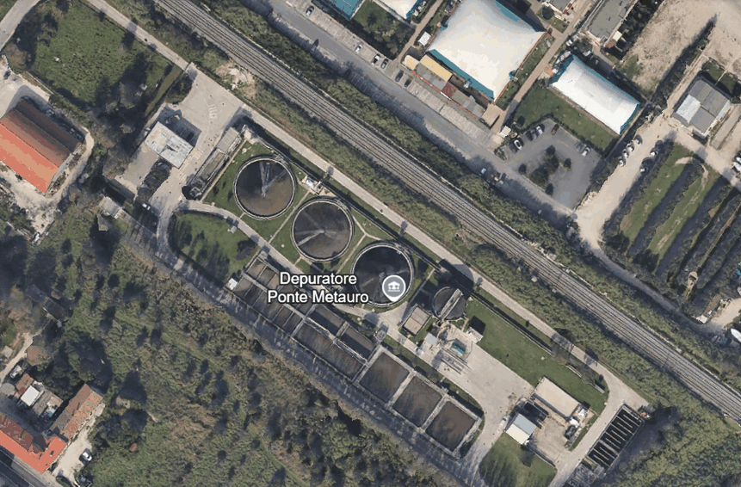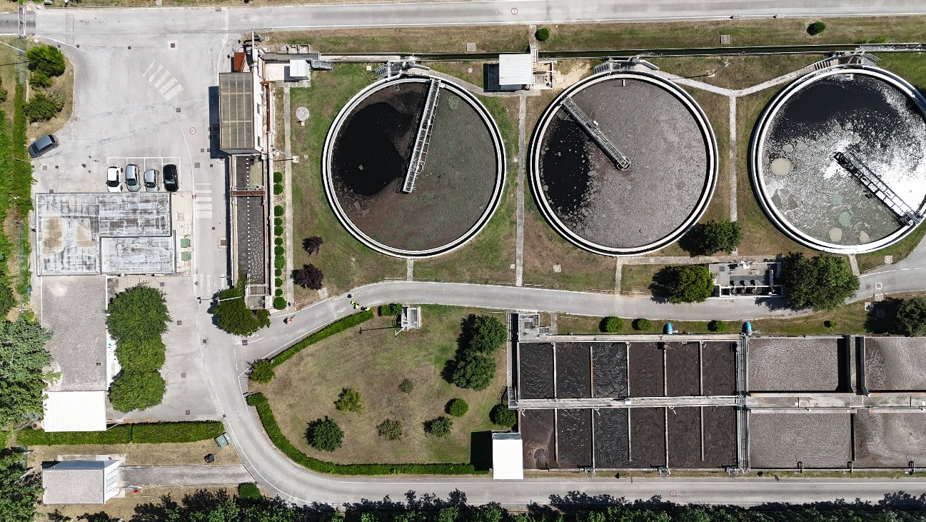
Letecký pohľad na čistiareň odpadových vôd vo Fane. Zdroj: DJI Mini 4 Pro
Usmerňujúce otázky:
- Ako dokáže čistiareň odpadových vôd, akou je zariadenie vo Fane, premeniť environmentálne riziko na riadený uzavretý systém?
- Prečo je použitie dronu pri lokalizácii pachových emisií nad nádržami čistiarne účinnejšie než jediná statická pozemná stanica?
- S akými environmentálnymi a prevádzkovými výzvami sa môžeme stretnúť pri lete dronu a zbere údajov v blízkosti veľkých otvorených vodných plôch v priemyselnom zariadení?

Fáza 2 – Skúmanie (preskúmaj a porovnaj)

V tejto fáze žiaci prechádzajú od všeobecnej diskusie o čistiarni odpadových vôd k cielenému skúmaniu spôsobov, ako možno drony a senzory bezpečne využívať na zber environmentálnych údajov. Cieľom je pochopiť možnosti a obmedzenia dronu vybaveného multiparametrickým environmentálnym záznamníkom.

Žiaci sa najskôr oboznámia s komponentmi záznamníka kvality ovzdušia. Lektor vysvetlí funkciu jednotlivých prvkov: senzor BME680 meria teplotu, vlhkosť, tlak a VOC, plynový senzor MQ7 meria úroveň CO, mikrokontrolér ESP8266 riadi zber údajov a SD karta údaje ukladá. Na lepšie pochopenie slúžia tieto príručky:
- 2.2.1 Začíname s NodeMCU
- 2.2.2 Moduly environmentálnych senzorov
- 2.2.3 Zber údajov, zaznamenávanie a terénne operácie
Lektor potom predstaví komerčný dron a jeho využitie pri ochrane životného prostredia. Následne vysvetlí dvojitú senzorovú zostavu: BME680 sleduje teplotu, vlhkosť, tlak a všeobecný odpor plynového senzora súvisiaci s VOC, zatiaľ čo MQ-7 je zameraný konkrétne na koncentrácie oxidu uhoľnatého.

Pozornosť sa potom venuje výzvam spojeným s upevnením vlastného užitočného zaťaženia na dron. Dôraz sa kladie na ponechanie všetkých bezpečnostných systémov aktívnych, čím sa podporuje zodpovedná a profesionálna prevádzka dronu.
Pomocou Google Maps žiaci určia konkrétne cieľové prevádzkové zóny a naplánujú optimalizovanú trasu letu.

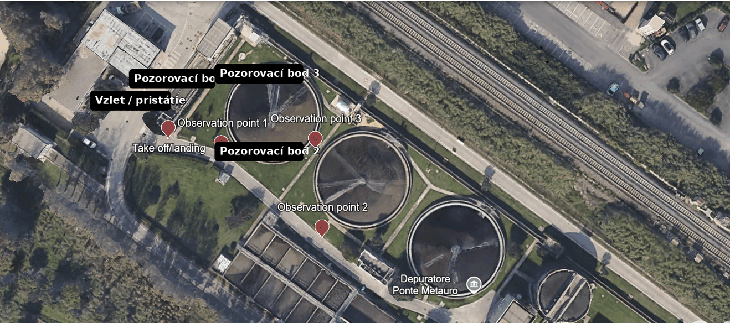
Pozorovací bod v čistiarni odpadových vôd vo Fane. Zdroj: Google Earth
Vo vybranom prostredí žiaci naplánujú strategickú trasu letu na zachytenie gradientov kvality ovzdušia, VOC a koncentrácií CO.

Skupiny diskutujú o výške letu, smere pohybu a bodoch, v ktorých môže byť potrebný pomalší let na zlepšenie kvality údajov a zníženie kývania užitočného zaťaženia. Pred začiatkom úlohy je dôležité zdôrazniť rešpektovanie okolia a zákaz preletov nad ľuďmi alebo budovami bez príslušného povolenia.

Fáza 3 – Aplikácia (praktická činnosť)

Vyučovacia jednotka sa začína stručným predstavením technických príručiek, ktoré žiakov prevedú nastavením ESP8266, základným testovaním senzorov a prípravou SD karty. Pomocou priloženej schémy zapojenia a zdrojového kódu lektor vysvetlí, ako sa ESP8266 pripája k senzoru BME680, senzoru MQ-7 a SD karte, pričom sa zameria na účel jednotlivých komponentov. Žiaci nahrajú kód a pred integráciou systému s dronom overia správne zaznamenávanie údajov.

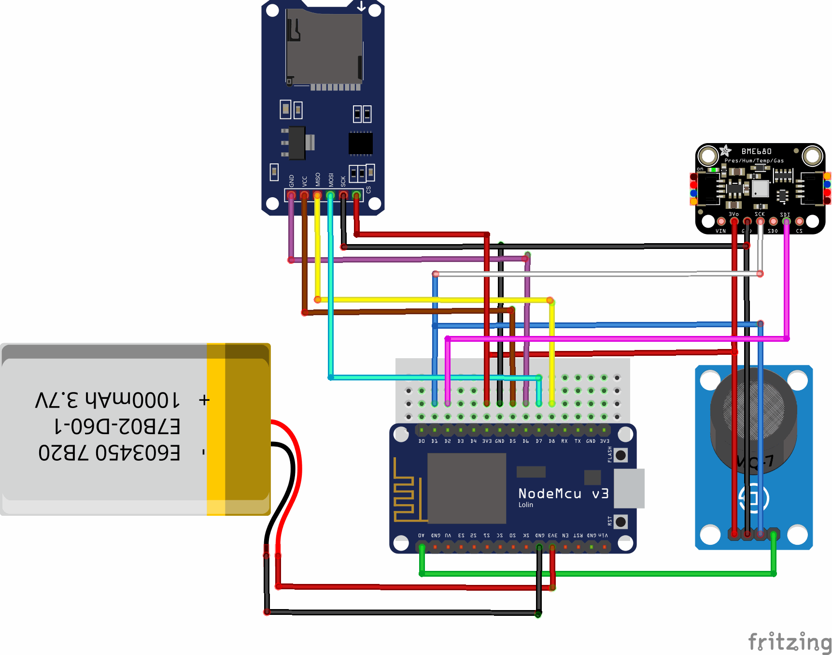

Uvedená schéma zapojenia slúži iba na ilustráciu. Vzhľadom na dostupnosť na trhu a rôznych výrobcov sa fyzické komponenty v súprave môžu mierne líšiť farbou, tvarom alebo usporiadaním pinov od zobrazených obrázkov. Nespoliehajte sa iba na vizuálnu zhodu; vždy si prečítajte označenia vytlačené priamo na konkrétnych moduloch, aby ste zabezpečili správne zapojenie.
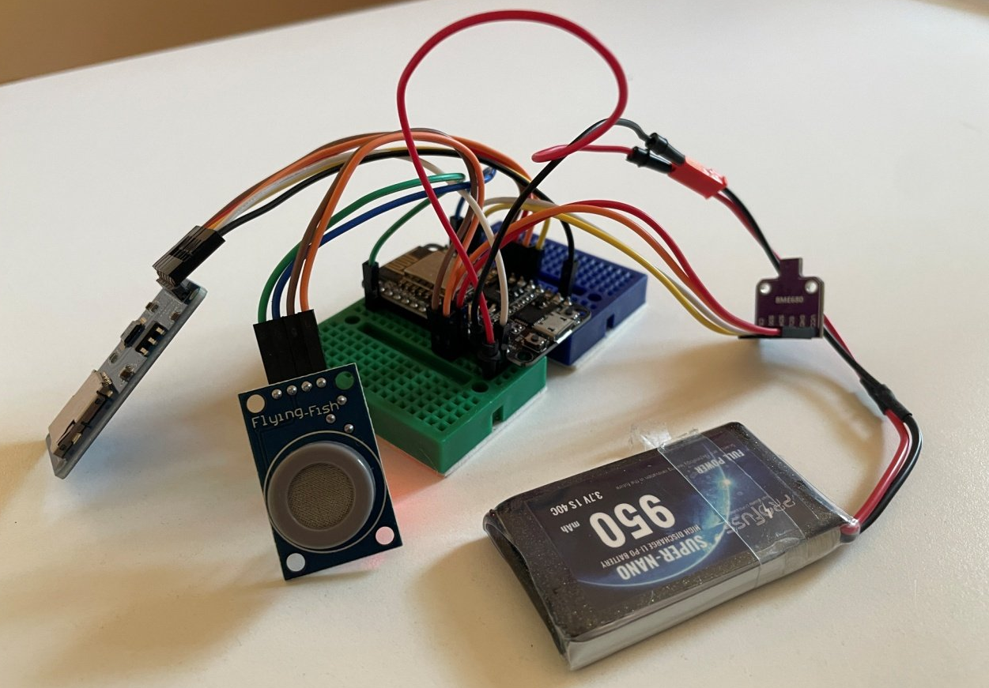
Integrácia senzora BME680 a plynového senzora MQ7
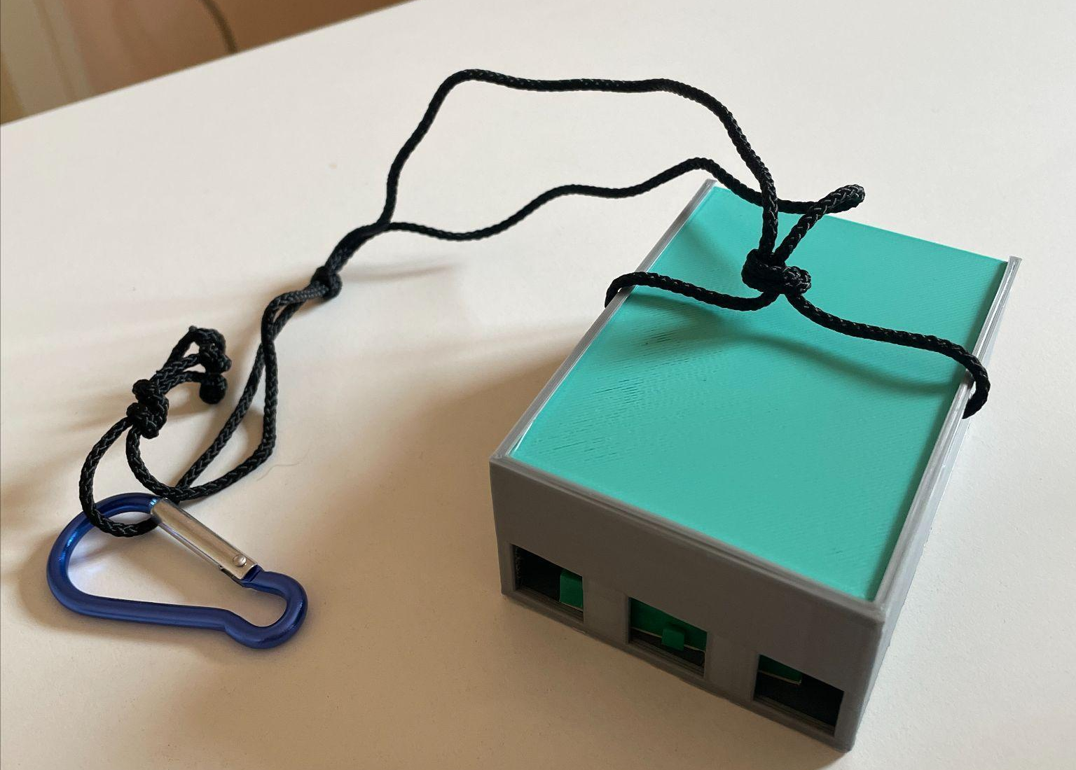
Užitočné zaťaženie dronu
Žiaci následne upevnia systém užitočného zaťaženia na komerčný dron. Užitočné zaťaženie je pod dronom bezpečne upevnené šnúrou. Ďalšou možnosťou je použiť plastové lanko s klipom na pripevnenie užitočného zaťaženia k dronu.
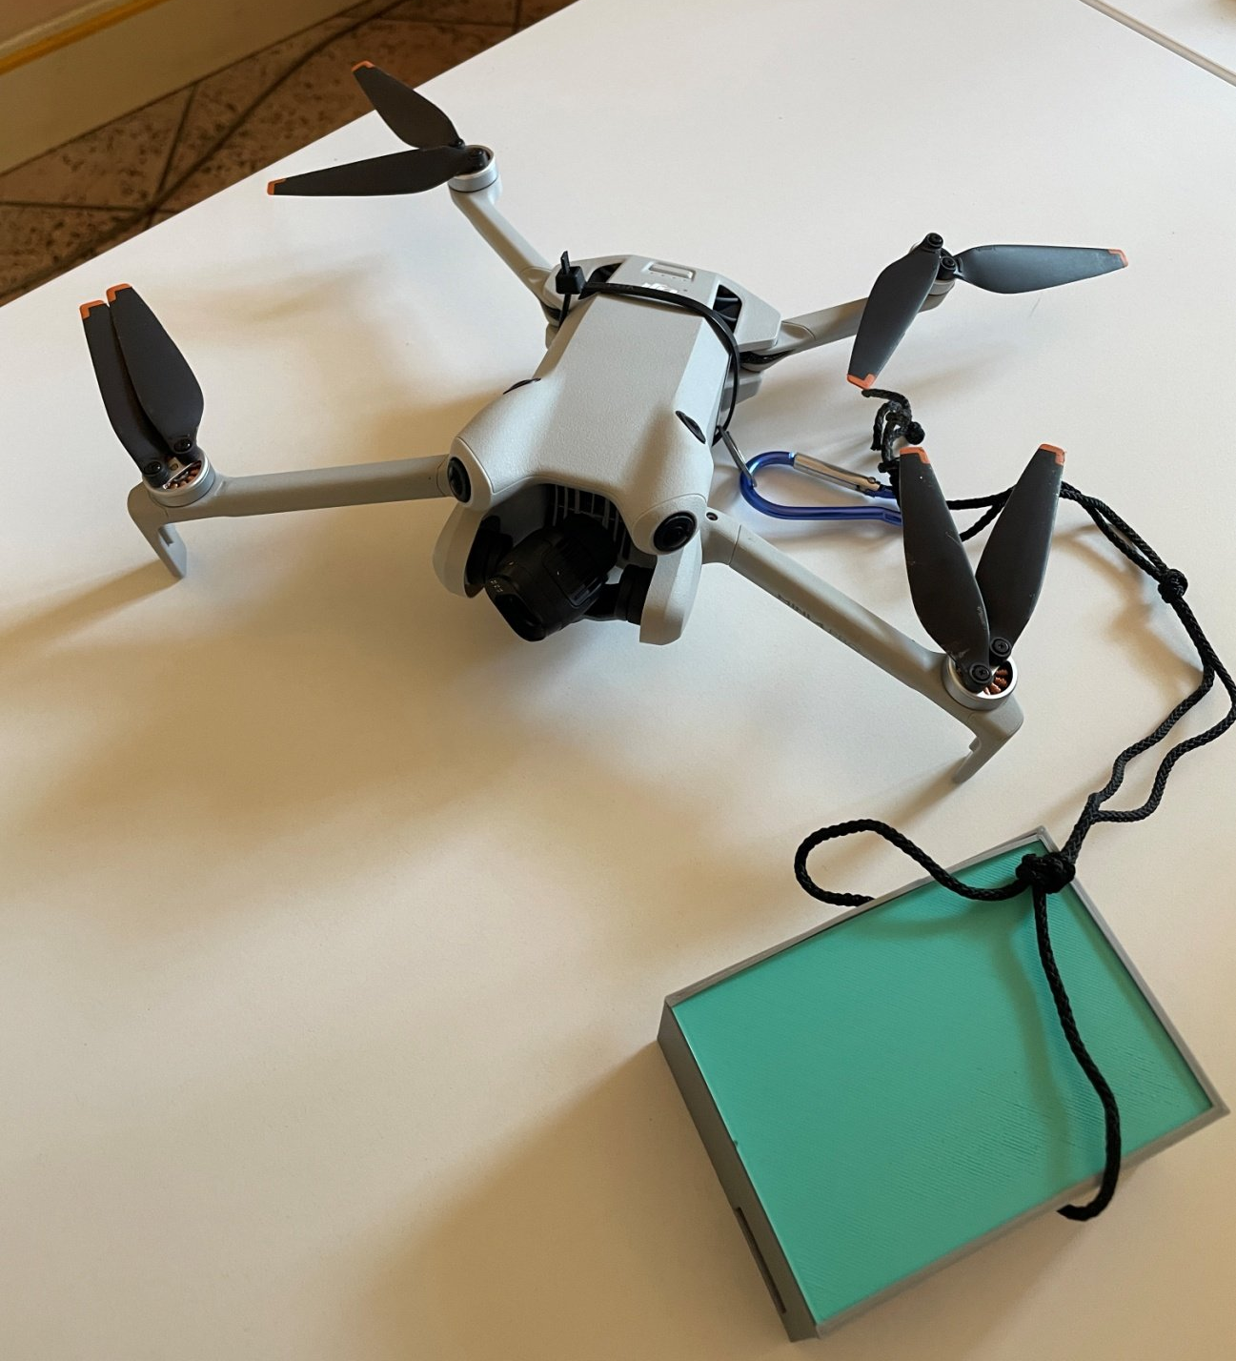
Dron DJI 4 Mini Pro s užitočným zaťažením.

Vykoná sa predletová kontrola, aby sa overilo bezpečné upevnenie zavesenia užitočného zaťaženia a aktívne zaznamenávanie údajov.

Letecký pohľad na čistiareň odpadových vôd. Zdroj: DJI 4 Mini Pro

Terénne operácie sa vykonávajú pomaly a plynulo pozdĺž naplánovanej trasy s jemnými, postupnými pohybmi ovládačov, aby sa minimalizovalo kývanie užitočného zaťaženia. Dron bezpečne visí v stanovenej vzdialenosti nad každou určenou prevádzkovou zónou, aby sa oba senzory mohli stabilizovať.

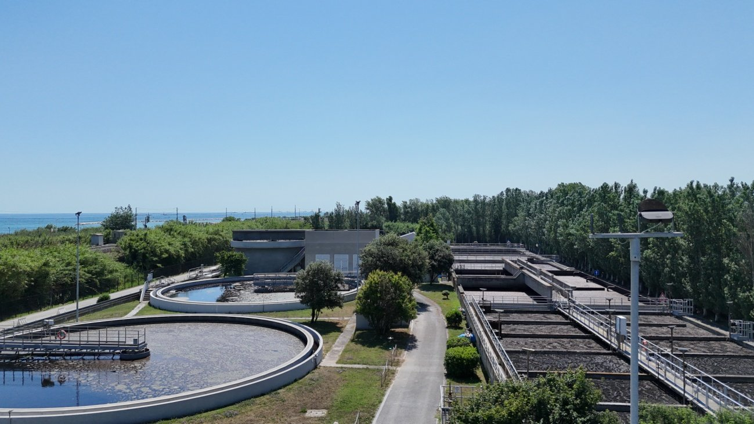

Vstup do čistiarne odpadových vôd (monitorovací bod 1). Zdroj: DJI Mini Pro 4

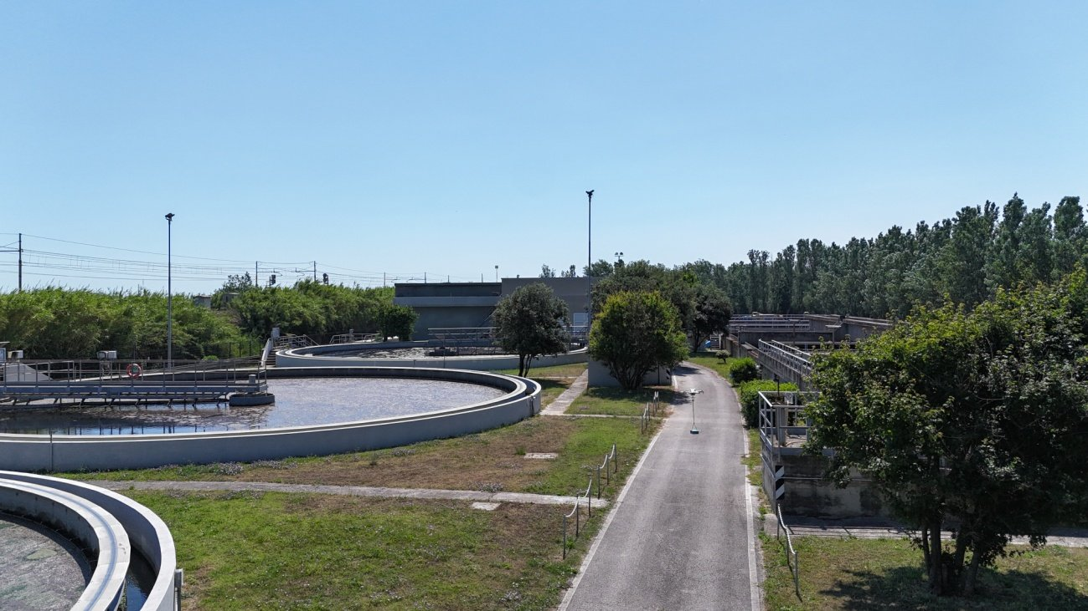
Trasa letu DJI (monitorovací bod 2). Zdroj: DJI Mini Pro 4

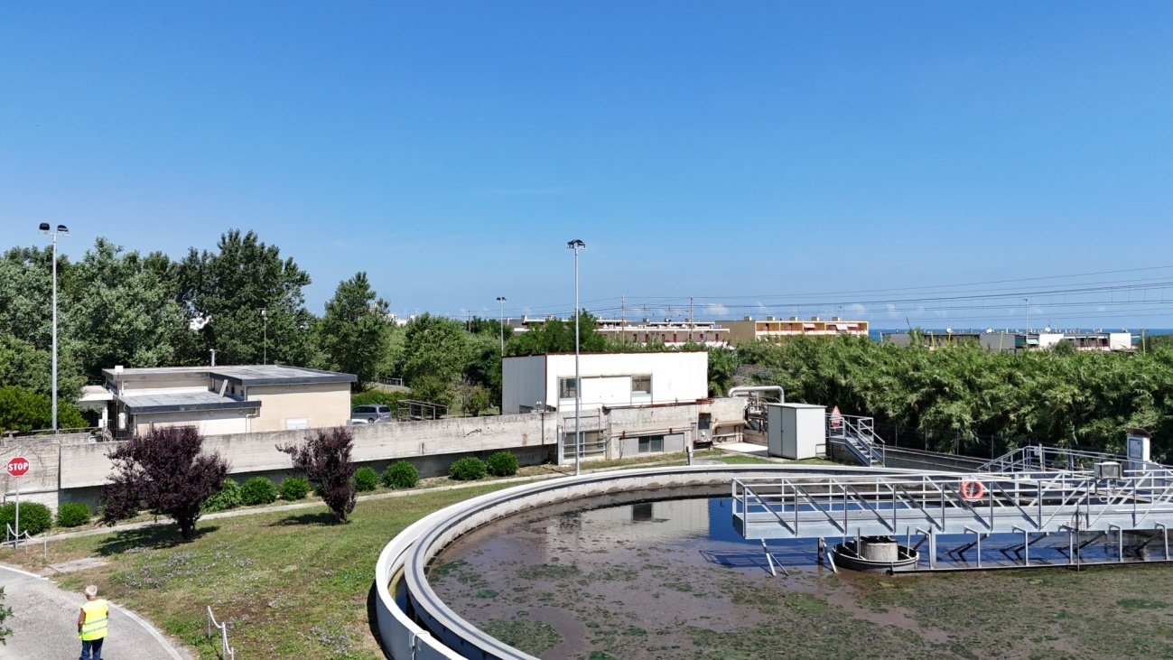

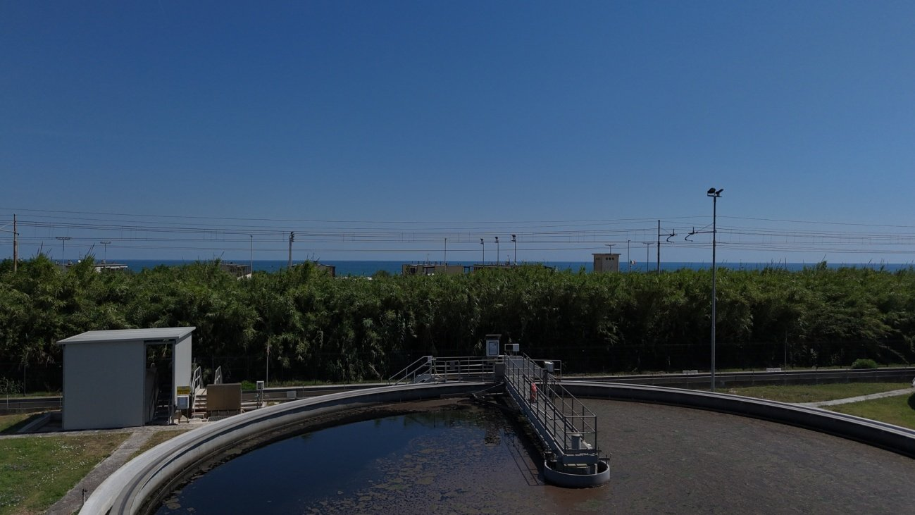
Čistiareň odpadových vôd (monitorovací bod 3). Zdroj: DJI Mini Pro 4

Po lete sa užitočné zaťaženie odpojí, dron bezpečne pristane a SD karta sa vyberie. Žiaci prenesú zaznamenané údaje do počítača.

Nasledujúca tabuľka uvádza výsledky monitorovania zaznamenané v stanovenom čase (16. júna 2026) v mestskej čistiarni odpadových vôd vo Fane. Údaje zaznamenané senzormi BME680 a MQ7 zahŕňajú teplotu, vlhkosť, údaje o plynoch a koncentrácie CO a slúžia ako podklad na vytvorenie pracovného listu pre lektorov a žiakov.

Monitorovací bod | Teplota (°C) | Vlhkosť (%) | Tlak (hPa) | Odpor plynového senzora (kOhm) | Úroveň CO (ppm) | Úroveň CO (ppm)  odhadovaná
Monitorovací bod 1 – vstup do čistiarne | 30.97 | 60.18 | 1017.9 | 220.5 | 736 | 0,84
 | 30.77 | 60.27 | 1017.91 | 200.75 | 740 | 0,83
 | 30.66 | 60.99 | 1017.91 | 189.1 | 744 | 0,81
 | 30.61 | 60.99 | 1017.91 | 184.27 | 746 | 0,8
 | 30.6 | 60.96 | 1017.9 | 178.19 | 745 | 0,8
 | 30.6 | 61.01 | 1017.9 | 173.93 | 744 | 0,79
 | 30.63 | 61.24 | 1017.93 | 171.62 | 747 | 0,79
 | 30.63 | 60.75 | 1017.92 | 170.05 | 748 | 0,8
 | 30.61 | 60.87 | 1017.92 | 168.68 | 748 | 0,8
 | 30.64 | 60.78 | 1017.92 | 167.5 | 748 | 0,82
Monitorovací bod 2 – nádrž mestskej čistiarne odpadových vôd | 30.24 | 62.99 | 1017.99 | 149.42 | 738 | 0,81
 | 30.25 | 62.59 | 1017.98 | 151.04 | 738 | 0,82
 | 30.25 | 62.13 | 1017.98 | 151.72 | 739 | 0,82
 | 30.26 | 61.67 | 1017.97 | 150.63 | 739 | 0,83
 | 30.28 | 61.48 | 1017.96 | 149.55 | 739 | 0,83
 | 30.32 | 61.3 | 1017.95 | 148.76 | 739 | 0,83
 | 30.35 | 61.21 | 1017.95 | 148.89 | 738 | 0,83
 | 30.4 | 61.05 | 1017.95 | 148.76 | 739 | 0,83
 | 30.45 | 60.93 | 1017.96 | 147.71 | 740 | 0,83
 | 30.5 | 60.9 | 1017.97 | 147.45 | 740 | 0,83
Monitorovací bod 3 – medzi dvoma nádržami čistiarne odpadových vôd | 30.55 | 60.85 | 1017.98 | 145.9 | 740 | 0,83
 | 30.6 | 60.98 | 1017.99 | 146.42 | 740 | 0,83
 | 30.65 | 60.71 | 1018 | 147.58 | 740 | 0,83
 | 30.7 | 60.52 | 1018.02 | 148.49 | 740 | 0,83
 | 30.76 | 60.36 | 1018.03 | 149.02 | 740 | 0,83
 | 30.8 | 60.19 | 1018.04 | 149.69 | 740 | 0,83
 | 30.84 | 60.08 | 1018.05 | 150.09 | 740 | 0,83
 | 30.88 | 59.97 | 1018.05 | 150.9 | 740 | 0,83
 | 30.91 | 59.85 | 1018.06 | 151.58 | 740 | 0,83
 | 30.94 | 59.75 | 1018.07 | 152.83 | 741 | 0,83

Monitorovací bod | Teplota (°C)  priemer | Vlhkosť (%)  priemer | Tlak (hPa)  priemer | Odpor plynového senzora (kOhm)  priemer | Nadmorská výška (m)  priemer | Úroveň CO (ppm)  priemer | Úroveň CO (ppm)  odhadovaná
1 | 30.24754 | 61.17077 | 1017.937 | 167.1238 | 740 | 30.24754 | 0,82
2 | 30.17737 | 62.23947 | 1017.993 | 150.6342 | 738.6316 | 30.17737 | 0,81
3 | 30.78091 | 60.26818 | 1018.033 | 149.3627 | 737.6364 | 30.78091 | 0,83

Na záver táto prípadová štúdia ukazuje, že manuálne profilovanie pomocou dronu je veľmi účinnou a dostupnou metódou lokálneho monitorovania kvality ovzdušia a detekcie oxidu uhoľnatého (CO) v mestskej čistiarni odpadových vôd.

Senzor BME680 zmapoval celkovú stopu kvality ovzdušia v areáli a zaznamenal pokles odporu plynového senzora priamo nad nádržami čistiarne v dôsledku lokálnej akumulácie prchavých organických zlúčenín. Pri cielenom sledovaní toxického plynu udržiaval senzor MQ-7 vo všetkých bodoch stabilnú základnú úroveň, čo potvrdilo čisté prostredie bez spaľovacích emisií.

Fáza 4 – Reflexia a upevnenie (prezentuj a prepájaj)

Skupinové prezentácie
Každá skupina pripraví krátku prezentáciu, v ktorej zhrnie hlavné etapy projektu. Žiaci vysvetlia naplánovanú trasu letu a predstavia údaje zozbierané v jednotlivých pozorovacích bodoch. Opíšu tiež vzorce, ktoré zaznamenali v údajoch o kvalite ovzdušia a koncentráciách CO, a diskutujú o možných príčinách rozdielov medzi lokalitami. Dôraz zostáva na interpretácii environmentálnych údajov, nie na vyvodzovaní definitívnych záverov.

Diskusia v triede:
Po prezentáciách lektor vedie diskusiu. Žiaci porovnávajú záznamy údajov jednotlivých skupín a identifikujú podobnosti a rozdiely v nameraných hodnotách plynov v skúmaných zónach. Medzi hlavné body diskusie patria:
- Ako kombinácia širokospektrálneho skríningového senzora (BME680) s cieľovo špecifickým senzorom (MQ-7) odlišuje prevádzkový vplyv ťažkej techniky od prirodzených procesov rozkladu.
- Aké obmedzenia má krátkodobé lokálne meranie dronom v porovnaní s dlhodobými stálymi environmentálnymi stanicami.
- Ako environmentálne premenné, napríklad rýchlosť a smer vetra, teplota okolia a barometrický tlak, ovplyvňujú koncentráciu a pohyb unikajúcich plynových oblakov.
- Prečo je pri letoch v aktívnych priemyselných areáloch nevyhnutné dôsledné dodržiavanie bezpečnostných pravidiel a zodpovedná prevádzka dronu.
- Ako môžu takéto dvojparametrové letecké skríningové údaje pomôcť správcom zariadenia optimalizovať údržbu a predchádzať únikom skleníkových plynov.
Reflexná aktivita:
Na záver projektu žiaci vypracujú krátku individuálnu reflexiu s podporou usmerňujúcich otázok alebo písomných podnetov. Zamyslia sa nad technickými aj environmentálnymi poznatkami, najmä nad tým:
- Čo sa naučili o zbere údajov o kvalite ovzdušia pomocou dronov.
- Ako pilotovanie so zaveseným užitočným zaťažením ovplyvnilo rozhodovanie.
- Akú úlohu zohrávajú plánovanie, bezpečnosť a tímová práca pri úspešnej práci v teréne.
- Ako môže znečistenie ovzdušia ovplyvňovať životné prostredie a ľudské zdravie.
Kvíz
1. Čo meria senzor MQ-7?
- a) Rýchlosť vetra
- b) Oxid uhoľnatý (CO) z motorov a výfukových plynov
- c) Teplotu vzduchu
- d) Čistotu vody
2. Čo znamená pokles odporu plynového senzora pri použití senzora kvality ovzdušia BME680?
- a) Batéria je takmer vybitá.
- b) Ovzdušie sa stáva čistejším.
- c) Dron letí príliš rýchlo.
- d) Množstvo plynov alebo organických zlúčenín vo vzduchu sa zvýšilo.
3. Prečo by mal dron pri odbere vzorky vzduchu visieť na jednom mieste 10 až 15 sekúnd?
- a) Aby sa motory dronu ochladili.
- b) Aby sa senzor prestal kývať a mohol zaznamenať stabilnú a presnú hodnotu ovzdušia.
- c) Aby si pilot urobil prestávku a skontroloval stav batérie.
- d) Aby kamera mohla vymazať staré fotografie.
4. Aký je hlavný dôvod vykonania „základného“ merania v čistom ovzduší pred začiatkom misie?
- a) Zistiť, ako rýchlo môže dron v daný deň letieť.
- b) Získať referenčnú hodnotu čistého ovzdušia na neskoršie porovnanie so znečistenými oblasťami.
- c) Otestovať funkčnosť GPS dronu.
- d) Skontrolovať vodotesnosť senzorov.
5. Ak dron priamo nad nádržou odpadovej vody zaznamená vysokú vlhkosť a pokles teploty, čo to potvrdzuje?
- a) Senzory dronu sú poškodené.
- b) V areáli sa schyľuje k dažďu.
- c) Voda sa aktívne odparuje alebo sa mieša so vzduchom pod dronom.
- d) Povrch je úplne suchý.
6. Čo znamená, ak graf plynového senzora zostáva počas celého letu úplne plochý a stabilný?
- a) Senzor spadol z dronu.
- b) V blízkosti nie sú náhle úniky plynov ani aktívne vozidlá znečisťujúce ovzdušie.
- c) Tlak vzduchu je príliš vysoký na let dronu.
- d) Dron lieta v kruhoch.
7. Ak všeobecný plynový senzor zaznamená výraznú zmenu, ale senzor oxidu uhoľnatého (CO) zostáva stabilný, čo môžeme usúdiť?
- a) Priamo pod dronom beží nákladné vozidlo na voľnobeh.
- b) Zmena ovzdušia pochádza z vodného alebo biologického procesu, nie z výfukových plynov motora.
- c) Dron vyletel príliš vysoko do oblakov.
- d) Oba senzory úplne prestali fungovať.
8. Ak náš senzorový modul nemá vlastné GPS, ako priradíme údaje o plynoch k polohe dronu?
- a) Odhadom polohy dronu podľa pamäti.
- b) Zosúladením presného času záznamu plynov s časom v súbore titulkov videa dronu (.SRT).
- c) Pripojením senzorového modulu k školskej Wi-Fi počas letu.
- d) Zavesením dlhého meracieho pásma z dronu k zemi.
9. Aká je hlavná výhoda manuálneho pilotovania dronu namiesto automatickej trasy v priemyselnom areáli?
- a) Dron môže lietať sám bez dohľadu.
- b) Pilot sa môže pružne vyhnúť neočakávaným prekážkam, napríklad pohybujúcej sa technike, a pritom si zachovať kontrolu.
- c) Dron si v manuálnom režime automaticky dobíja batériu.
- d) Pilot nemusí dodržiavať žiadne pravidlá leteckej bezpečnosti.
10. Prečo je dôležité pri každej misii dronu používať presne rovnaký postup zberu údajov?
- a) Aby dron mohol vždy lietať v maximálnej povolenej výške.
- b) Aby sa súbory dali jednoducho previesť do formátov videohier.
- c) Aby mohli rôzne skupiny žiakov presne porovnávať a kontrolovať svoje údaje o kvalite ovzdušia.
- d) Aby senzory nikdy nebolo potrebné čistiť.

Odpovede
- b — Senzor MQ-7 špecificky meria oxid uhoľnatý (CO).
- d — Keď senzory na báze oxidov kovov zaznamenajú viac cieľových plynov, ich elektrický odpor klesá.
- b — Stabilný vis obmedzí turbulencie od vrtúľ a pohyb užitočného zaťaženia, čím zabezpečí kvalitnú vzorku.
- b — Základné meranie stanoví referenčnú „nulovú“ hodnotu čistého ovzdušia pre konkrétny deň.
- c — Vlhkosť stúpajúca z vodných procesov priamo ochladzuje vzduch a zvyšuje namerané hodnoty vlhkosti.
- b — Plochý priebeh signalizuje, že v blízkosti nie sú lokálne oblaky znečistenia ani pohybujúce sa vozidlá.
- b — Keďže senzor spaľovacích emisií (CO) nereagoval, zmena plynov pravdepodobne súvisí s nespaľovacím alebo technologickým procesom.
- b — Časové zosúladenie umožňuje použiť vstavanú telemetriu dronu na dodatočné georeferencovanie údajov.
- b — Manuálne pilotovanie v režime priamej vizuálnej viditeľnosti poskytuje pilotovi flexibilitu prispôsobiť sa aktuálnym podmienkam v priemyselnom prostredí.
- c — Zachovanie rovnakého postupu zabezpečuje vedeckú spoľahlivosť a reprodukovateľnosť údajov.

Kritériá hodnotenia

Učenie žiakov sa hodnotí podľa nasledujúcich kritérií:
- Žiak preukáže, že rozumie tomu, že BME680 meria odpor plynového senzora ako nepriamy ukazovateľ kvality ovzdušia a senzor MQ7 slúži na detekciu koncentrácií CO. Dokáže vysvetliť, že pokles odporu zvyčajne signalizuje vyššiu koncentráciu prchavých zlúčenín (VOC), zatiaľ čo MQ7 sleduje koncentrácie oxidu uhoľnatého (CO) súvisiace s prevádzkou čistiarne.
- Žiak sa podieľa na plánovaní letu a vysvetlí rozhodnutia týkajúce sa trasy, výšky a bezpečnosti.
- Žiak efektívne pracuje v skupine, rešpektuje pridelené roly a prispieva k spoločným úlohám.
- Žiak prezentuje informácie zrozumiteľne a využíva vizuálne údaje na podporu svojich vysvetlení.
- Žiak reflektuje možnosti aj obmedzenia environmentálneho monitorovania pomocou dronov a uvedomuje si význam bezpečného a zodpovedného používania technológií.

Učebné materiály

Zdroj | Odkaz
1. Komerčný dron DJI 4 Mini Pro | https://docs.google.com/document/d/1fFIacOnKl3LNpETiJVGhhQkoenCvt5ct/edit?usp=drive_link&ouid=110204741178376447896&rtpof=true&sd=true
2.2.1 Začíname s NodeMCU | https://docs.google.com/document/d/1kQgIg533Jtssm3LG2PeQFb5hlb1OKwSLQl-dx8GvcHM/edit?usp=drive_link
2.2.2 Moduly environmentálnych senzorov | https://docs.google.com/document/d/1TaEKu4fmXjR0nPVU_rB5BKxXWu_I-oj9cHaotPzbTBc/edit?usp=drive_link
2.2.3 Zber údajov, zaznamenávanie a terénne operácie | https://docs.google.com/document/d/19S4BqSk_Rdi75qzwWkpkeVnbttc9otIEB-O9kfYv9Ww/edit?usp=drive_link

2 – Použitý FLIGHT Kit (komponenty vlastného dronu):
- X BME680 – teplota, vlhkosť, tlak, VOC
- Laserový senzor PM2,5 – pevné častice
- X Plynový senzor MQ7 – detekcia CO
- GUVA-S12SD – intenzita UV žiarenia

Externé zdroje

Zdroj | Odkaz
Mestské odpadové vody, Európska komisia | https://environment.ec.europa.eu/topics/water/urban-wastewater_en

Referencie
Aset S.p.A., Technický rámec riadenia a PSC – čistiareň odpadových vôd Baia Metauro, mesto Fano, https://www.asetservizi.it/servizio-idrico-integrato/servizi-dell-azienda/impianti/depuratori-acque-reflue/

